SỞ GD & ĐT QUẢNG NAM  TRƯỜNG THPT NÚI THÀNH | ĐỀ KIỂM TRA GIỮA HỌC KỲ I  MÔN: TIN HỌC 12 _ Thời gian: 45 phút
Họ và tên học sinh:………………………………………………..Lớp:……………. MÃ ĐỀ: 101

Câu 1: Các công việc thường gặp khi xử lý thông tin của một tổ chức là:
A. Tạo lập, cập nhật B. Cập nhật, khai thác
C. Tạo lập, cập nhật, khai thác D. Tạo lập, cập nhật, báo cáo
Câu 2: Thao tác nào là cập nhật hồ sơ?
A. Xác định cấu trúc hồ sơ B. Thu thập thông tin từ nhiều nguồn khác nhau của bài toán
C. Sửa hồ sơ D. Tổng hợp dữ liệu
Câu 3: Trong CSDL quản lý học sinh, để sắp xếp lại tên học sinh trong danh sách lớp của trường, công việc này thuộc thao tác nào?
A. Khai thác hồ sơ B. Cập nhật hồ sơ C. Tạo lập hồ sơ D. Một công việc khác
Câu 4: Thao tác nào là Khai thác?
A. Thêm cột vào bảng của CSDL; B. Xác định cấu trúc hồ sơ;
C. Tìm kiếm các học sinh có giới tính là nữ;
D. Tìm hiểu yêu cầu của bài toán, thu thập thông tin từ nhiều nguồn khác nhau của;
Câu 5: Chọn câu sai?
A. Thông tin của CSDL tổ chứa dưới dạng văn bản;
B. CSDL đáp ứng khai thác thông tin của nhiều người;
C. CSDL lưu trữ trong thiết bị nhớ, phục vụ nhiều người dùng;
D. CSDLlà tập hợp thông tin của một tổ chức..
Câu 6 : Công việc đầu tiên khi tạo lập CSDL là gì?
A. Thu thập thông tin từ nhiều nguồn khác nhau B. Cập nhật thông tin
C. Xác định chủ thể cần quản lý D. Xác định cấu trúc hồ sơ
Câu 7: Chọn nội dung đúng để hoàn thành khái niệm?
" …… là phần mềm tạo môi trường thuận lợi và hiệu quả để tạo lập, lưu trữ và khai thác thông tin của CSDL"
A. CSDL B. Hệ CSDL C. Phần mềm hệ thống D. Hệ QT CSDL
Câu 8: Hệ CSDL để chỉ nói đến gì?
A. CSDL, Hệ QTCSDL B. Hệ QTCSDL, Các phần mềm ứng dụng khai thác CSDL
C. Hệ QTCSDL D. CSDL, Các phần mềm tiện ích
Câu 9: Để lưu trữ các thông tin bằng máy tính, cần phải có các đối tượng nào?
A. CSDL, Hệ CSDL, các phần mềm ứng dụng khác
B. CSDL, Hệ QTCSDL
C. CSDL, Hệ QTCSDL, các thiết bị vật lý.
D. Hệ CSDL, Hệ QTCSDL, các thiết bị vật lý.
Câu 10: Thao tác tạo lập hồ sơ là:
A. Sửa thông tin B. Tìm kiếm thông tin
C. Sắp xếp lại thông tin D. Thu thập thông tin từ nhiều nguồn khác nhau
Câu 11: Mục tiêu của các công việc xử lý thông tin là:
A. Phục vụ hỗ trợ lập ra kế hoạch của người đứng đầu tổ chức
B. Phục vụ cho việc thống kê dữ liệu của người đứng đầu tổ chức
C. Phục vụ cho việc Cập nhật dữ iệu của người đứng đầu tổ chức
D. Phục vụ cho việc tạo lập CSDL của người đứng đầu tổ chức
Câu 12: Để quản lý một công ty sản xuất ô tô, đối tượng quản lý chính của công ty là gì?
A. Nhân viên, Công nhân, Vật liệu sản xuất ô tô
B. Nhân viên, Vật liệu sản xuất, thời gian làm việc.
C. Tài chính, Vật liệu sản xuất ô tô
D. Nhân viên, thời gian làm việc, các dịch vụ trong công ty.
Câu 13: Dữ liệu của một tổ chức được lưu trữ ở đâu?
A. RAM B. Thiết bị nhớ C. ROM D. RAM, ROM, Thiết bị nhớ

Câu 14: Việc lưu trữ, xử lý thông tin một cách chính xác, kịp thời chiếm vị trí quan trọng trong:
A. Quản lý, điều hành của tổ chức B. Tạo lập, cập nhật dữ liệu
C. Thống kê, tổng hợp dữ liệu D. Cập nhật, tổng hợp, báo cáo dữ liệu
Câu 15: Khẳng định nào sau đây là đúng?
A. Quyền truy cập của các nhóm người tham gia vào CSDL là giống nhau.
B. Hệ QT CSDL là một bộ phận của ngôn ngữ CSDL, đóng vai trò chương trình dịch cho ngôn ngữ CSDL.
C. Người quản trị CSDL phải hiểu biết sâu sắc và có kĩ năng tốt trong các lĩnh vực CSDL, hệ QT CSDL và môi trường hệ thống.
D. Hệ QT CSDL hoạt động độc lập, không phụ thuộc vào hệ điều hành.
Câu 16: Ngôn ngữ định nghĩa dữ liệu thật chất là:
A. Ngôn ngữ SQL
B. Ngôn ngữ để người dùng khai báo kiểu dữ liệu, cấu trúc dữ liệu, các ràng buộc dữ liệu.
C. Ngôn ngữ bậc cao
D. Ngôn ngữ để người dùng diễn tả yêu cầu cập nhật hay khai thác thông tin
Câu 17: Người nào có vai trò phân quyền hạn truy cập sử dụng CSDL?
A. Người lập trình B. Người dùng
C. Nguời quản trị CSDL D. Người đứng đầu tổ chức
Câu 18: Thứ tự các bước khi xây dựng CSDL là?
A. Thiết kế - Khảo sát - Kiểm thử B. Thiết kế - Kiểm thử - Khảo sát
C. Khảo sát - Thiết kế - Kiểm thử D. Kiểm thử - Khảo sát - Thiết kế
Câu 19: Khi xây dựng CSDL, nếu bước Kiểm thử không cho kết quả đúng thì nguời thiết kế sẽ quay lại bước nào để chỉnh sửa?
- Thiết kế B. Khảo sát C. Kiểm thử D. Không có bước nào sửa được
Câu 20: Một trong các chức năng "Cung cấp các công cụ kiểm soát và điều khển truy cập vào CSDL” là:
A. Diễn tả yêu cầu cập nhật và khai thác thông tin. B. Khai báo cấu trúc dữ liệu
C. Tổ chức và điều khiển truy cập đồng thời. D. Khai báo kiểu dữ liệu, các ràng buộc dữ liệu.
Câu 21: Khi xây dựng CSDL công việc nào thuộc bước Kiểm thử?
A. Tìm hiểu các yêu cầu của công tác quản lý; B. Lựa chọn hệ QTCSDL để triển khai;
C. Nhập dữ liệu; D. Xác định các dữ liệu cần lưu trữ, phân tích mối quan hệ giữa chúng.
Câu 22: Đối tượng nào cung cấp ngôn ngữ định nghĩa dữ liệu, ngôn ngữ thao tác dữ liệu?
A. CSDL B. Hệ QT CSDL C. Các phần mềm tiện ích D. Chương trình hệ thống
Câu 23: Thao tác dữ liệu gồm thao tác nào?:
A. Tạo lập, cập nhật; B. Cập nhật, khai thác; C. Tạo lập, khai thác D. Thao tác khác;
Câu 24: Chức năng "Cung cấp môi trường cập nhật và khai thác dữ liệu" cho phép người dùng làm việc gì?
A. Diễn tả yêu cầu cập nhật và khai thác thông tin.
B. Khai báo cấu trúc dữ liệu, khai báo kiểu dữ liệu, các ràng buộc dữ liệu.
C. Tổ chức và điều khiển truy cập đồng thời.
D. Phát hiện và ngăn chặn các truy cập không được phép.
Câu 25: Khi xây dựng CSDL, ở bước khảo sát thực hiện công việc nào?
A. Nhập dữ liệu.
B. Xác định khả năng phàn cứng, phần mềm khai thác, sử dụng
C. Thiết kế CSDL D. Xây dựng hệ thống chương trình ứng dụng.
Câu 26: Để có một phần mềm ứng dụng, công việc này là của ai?
A. Người lập trình B. Người Quản trị C. Người dùng D. Thủ trưởng đơn vị;
Câu 27:Phần mềm Microsoft có chức năng như một đối tượng nào?
A. Hệ QTCSDL B. CSDL C. Phần mềm tiện ích D. Phần mềm tiện ích
Câu 28: Biểu tượng nào là của đối tượng bảng?
A. B. C. D.

Câu 29: Trong CSDL Access đối tượng mẫu hỏi dùng để:

A. Lưu trữ dữ liệu; B. Thiết kế để định dạng, tính toán, tổng hợp các dữ liệu;
C. Lọc, sắp xếp, tìm kiếm thông tin; D. Tạo giao diện thuận lợi để hiển thị, nhập thông tin cho bảng;

Câu 30: Đối tượng nào có tên gọi là Biểu mẫu?
- Table B. Query C. Form D. Report

Câu 31: Tạo Bảng trong chế độ thiết kế, ta nháy đúp dòng lệnh:
A. Create table by using wizard B. Create table by entering data
C. Create report in Design View D. Create table in Design View
Câu 32: Biểu tượng nào của phần mềm Microsoft Access?




- B. C. D.

Câu 33: Nút lệnh nào chuyển sang chế độ trang dữ liệu của bảng?
A. B. C. D.

Câu 34: Đối tượng nào có tên gọi là Báo cáo?
- Report B. Query C. Form D. Table
Câu 35: Cho các bước dưới đây, để mở bảng HOC_SINH trong CSDL Qli_HS, ta thực hiện trình tự:
1. Chọn Tables 2. Nháy đúp vào Qli_HS
3. Nháy đúp vào bảng HOC_SINH 4. Chọn File  Open
A. 4  2  3  1 B. 4  2 → 1 → 3 C. 4  3  2  1 D. 4  1  3 → 2
Câu 36: Tập tin CSDL trong Access có phần mở rộng là:
A. MDB B. DBF C. XLS D. MBD
Câu 37: Để tạo các đối tượng trong Access, cách nào sau đây thường sử dụng nhất?
A. Người dùng tự thiết kế B. Sử dụng các mẫu dựng sẵn
C. Kết hợp cả (A) và (B) D. Không có cách nào
Câu 38: Ở chế độ Trang dữ liệu ta có thể làm công việc nào?
A. Thay đổi cấu trúc bảng, mẫu hỏi B. Tạo mới cấu trúc bảng, mẫu hỏi
C. Hiển thị dữ liệu dạng bảng, cho phép xem,xóa, sửa dữ liệu D. Trình bày, định dạng biểu mẫu, báo cáo

Câu 39: Tạo CSDL mới trong CSDL Access, thực hiện trình tự các bước sau:
1. Nhập tên CSDL 2. Chọn File  New 3. Chọn Blank DataBase 4. Chọn Create
A. 2  1  3 → 4 B. 2  3 1  4 C. 3  2  1  4 D. 2  3  4  1
Câu 40: Đối tượng nào của Access đóng vai trò quan trọng nhất, là cơ sở ban đầu cho các đối tượng khác làm việc?
- Table B. Query C. Form D. Report

----------------- Hết -----------------

Hướng dẫn chấm: Đúng mỗi câu 0.25đ

MÃ ĐỀ: 101

Câu | 1 | 2 | 3 | 4 | 5 | 6 | 7 | 8 | 9 | 10 | 11 | 12 | 13 | 14 | 15 | 16 | 17 | 18 | 19 | 20
Đ.án | C | C | A | C | A | C | D | A | C | D | A | A | B | A | C | B | C | C | A | C

Câu | 21 | 22 | 23 | 24 | 25 | 26 | 27 | 28 | 29 | 30 | 31 | 32 | 33 | 34 | 35 | 36 | 37 | 38 | 39 | 40
Đ.án | C | B | B | A | B | A | A | A | C | C | D | A | A | A | B | A | C | C | B | A

SỞ GD & ĐT QUẢNG NAM  TRƯỜNG THPT NÚI THÀNH | ĐỀ KIỂM TRA GIỮA HỌC KỲ I  MÔN: TIN HỌC 12 _ Thời gian: 45 phút
Họ và tên học sinh:………………………………………………..Lớp:……………. MÃ ĐỀ: 102
(TÔ ĐEN VÀO PHIẾU TRẢ LỜI TRẮC NGHIỆM TRÊN MỖI CÂU )

Câu 1: Việc nào được thực hiện đầu tiên trong các việc sau khi xây dựng CSDL trên máy tính?
A. Xác định cấu trúc hồ sơ B. Xóa bớt hồ sơ C. Nhập dữ liệu vào máy tính D. Sắp xếp
Câu 2: Thuật ngữ nào dưới đây chỉ Hệ quản trị cơ sở dữ liệu:
A. Database System; B. Database Management System; C. DBMS. D. Database Management;
Câu 3: Trong Access, muốn tạo biểu mẫu bằng thuật sĩ, ta chọn:
A. Create form by using Wizard B. Create form in using Wizard
C. Create form in Design view D. Create form by Design view
Câu 4: Phần mềm tính tiền cần thanh toán trong CSDL quản lý siêu thị do ai tạo ra?
A. Người QTCSDL B. Người lập trình ứng dụng C. Người dùng D. Cả ba người
Câu 5: Ở chế độ trang dữ liệu của đối tượng, không cho phép thực hiện việc gì?
A. Hiển thị dữ liệu dạng bảng B. Thay đổi cấu trúc đối tượng
C. Xem ,xoá các dữ liệu đã có D. Thay đổi dữ liệu đã có
Câu 6: Trong Access, có các chế độ làm việc của đối tượng:
A. Design Field , Datasheet Field B. Designs View , Datasheets View
C. Table View , Report View D. Design View , Datasheet View
Câu 7: Các bước xây dựng một CSDL bao gồm:
A. Xây dựng, chạy chương trình, kiểm thử B. Xây dựng, thiết kế, viết tài liệu
C. Khảo sát, hiệu chỉnh, viết tài liệu D. Khảo sát, thiết kế, kiểm thử
Câu 8: Muốn chuyển sang chế độ thiết kế, ta nháy nút lệnh:
A.  B. C. D.
Câu 9: Trong Access, muốn làm việc với báo cáo ta chọn đối tượng:
A. Tables B. Forms C. Reports D. Queries
Câu 10: Trong công ty A có dùng chung CSDL, có nên phân công một nhân viên đảm trách cả 03 vai trò: vừa là người QTCSDL, vừa là nguời lập trình ứng dụng, vừa là người dùng được hay không?
A. Không được B. Không nên C. Không thể D. Nên làm vậy
Câu 11: Tệp CSDL của Access có phần mở rộng là: A. *.BDF B. *.MDB C.*.ASC D. *.XLS
Câu 12: Chức năng của đối tượng Biểu mẫu là dùng để:
A. Lưu trữ dữ liệu; B. Tạo giao diện thuận tiện để nhập hoặc hiển thị thông tin;
C. Tìm kiếm, sắp xếp, lọc dữ liệu; D. Định dạng, tính toán, tổng hợp các dữ liệu;
Câu 13: Cập nhật dữ liệu ta làm gì?
A. Thêm bản ghi mới, thêm trường mới, xoá các bản ghi B. Thêm trường mới, xoá các trường
C. Thêm trường mới, chỉnh sửa, xoá các trường D. Thêm bản ghi mới, chỉnh sửa, xoá các bản ghi
Câu 14: Nháy đúp vào có ý nghĩa gì?
A. Chỉ định khóa chính. B. Tạo tệp CSDL mới. C. Xóa tệp CSDL. D. Khởi động Access.
Câu 15: Để tạo tệp CSDL mới ta thực hiện:
A. File\Save\<Tên tệp> B. Create Table by Using Wizard
C. File\New\Blank Database D. File\Open\Blank Database
Câu 16: Thứ tự các việc nào khi làm việc với CSDL?
A. Khai thác và tìm kiếm dữ liệu→Nhập dữ liệu → Tạo lập CSDL → Chỉnh sửa dữ liệu
B. Chỉnh sửa dữ liệu → Nhập dữ liệu → Tạo lập CSDL → Khai thác và tìm kiếm dữ liệu
C. Nhập dữ liệu → Tạo lập CSDL → Chỉnh sửa dữ liệu → Khai thác và tìm kiếm dữ liệu
D. Tạo lập CSDL → Nhập dữ liệu → Chỉnh sửa dữ liệu → Khai thác và tìm kiếm dữ liệu
Câu 17: Người nào có vai trò chịu trách nhiệm cài đặt CSDL vật lý?
A. Nguời quản trị CSDL B. Người lập trình ứng dụng C. Người dùng D. Cả ba người trên
Câu 18: “Lựa chọn hệ QTCSDL để triển khai” thực hiện trong bước nào khi xây dựng CSDL?
A. Khảo sát B. Thiết kế C. Vận hành D. Kiểm thử
Câu 19: Để tạo lập hồ sơ cần thực hiện công việc nào trong những công việc sau?
A. Sắp xếp hồ sơ theo một tiêu chí nào đó B. Thu thập thông tin
C. Bổ sung hồ sơ D. Sửa hồ sơ
Câu 20: Chọn câu sai?
A. Bảng dùng để lưu trữ dữ liệu; B. Bảng có thể hiển thị cùng lúc nhiều bản ghi
C. Một CSDL có thể có nhiều bảng D. Tên của hai bảng của một CSDL có thể trùng nhau

Câu 21: “Phần mềm tạo môi trường thuận lợi và hiểu quả để tạo lập, lưu trữ và khai thác…….. được gọi là ……..” Từ còn thiếu trong khái niệm trên lần lượt là:
A. hệ CSDL, hệ quản trị CSDL B. dữ liệu, hệ quản trị CSDL
C. thông tin của CSDL, hệ quản trị CSDL D. CSDL, hệ quản trị CSDL
Câu 22: Chọn câu đúng? A. Hệ QTCSDL là một bộ phận của ngôn ngữ CSDL.
B. Mọi chức năng của Hệ QTCSDL đều thể hiện qua ngôn ngữ CSDL.
C. Ngôn ngữ định nghĩa dữ liệu là một thành phần của ngôn ngữ CSDL.
D. Hệ QTCSDL được lưu trên bộ nhớ trong.

Câu 23: Nhóm khai thác hồ sơ không thực hiện công việc nào sau đây?
A. Thống kê hồ sơ B. Xác định cấu trúc hồ sơ C. Sắp xếp hồ sơ D. Lập báo cáo
Câu 24: Để khai báo cấu trúc dữ liệu và các ràng buộc trên dữ liệu của CSDL cần sử dụng:
A. Báo cáo B. Ngôn ngữ định nghĩa dữ liệu C. Ngôn ngữ thao tác dữ liệu D. Biểu mẫu
Câu 25: CSDL được lưu trong thiết bị nào?
A. Bộ nhớ RAM B. Bộ nhớ ROM C. Bộ nhớ ngoài D. Các phần mềm ứng dụng
Câu 26: Nhóm người nào có vai trò quan trọng nhất đối với sự tồn tại và phát triển của hệ CSDL?
A. Nguời quản trị CSDL B. Người lập trình ứng dụng C. Người dùng D. Cả ba người trên
Câu 27: Biểu tượng của bảng là: A. 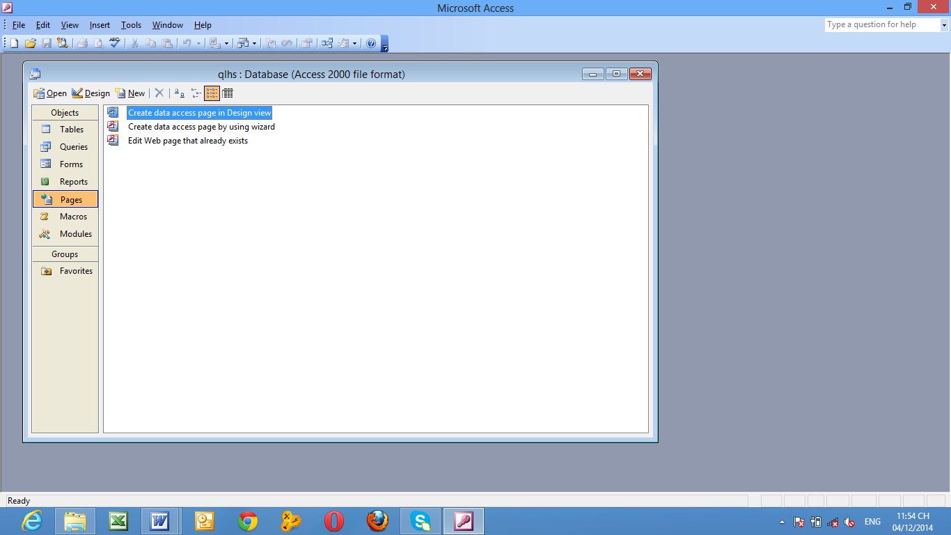 B. C. 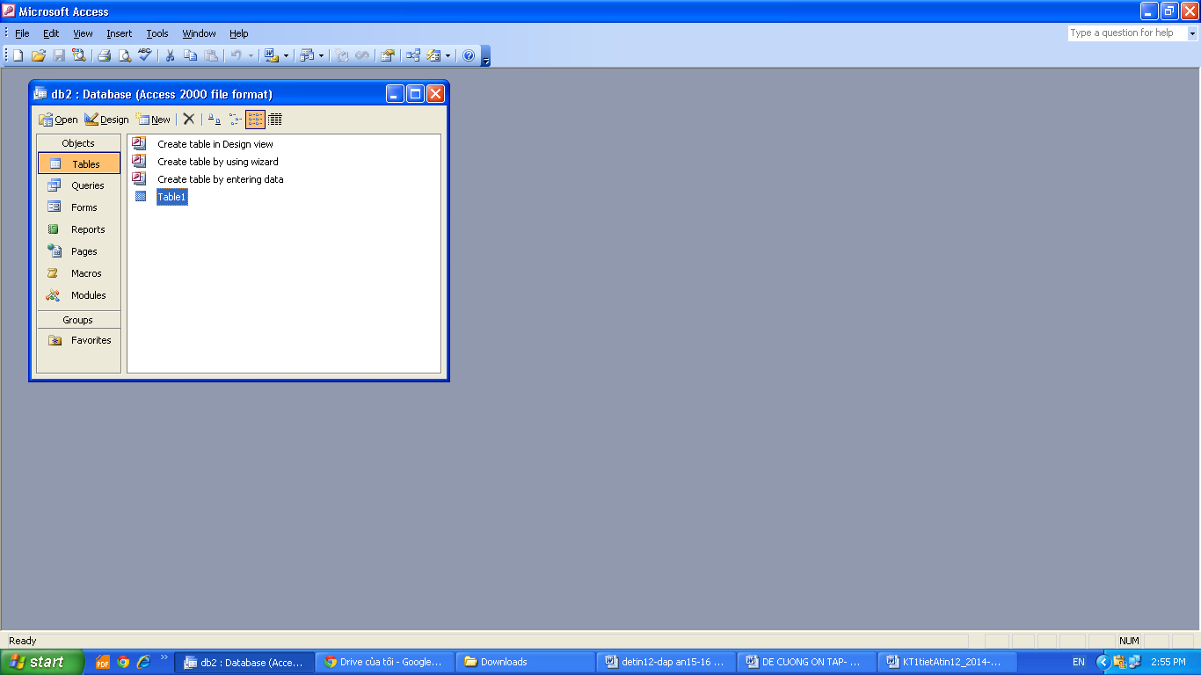 D.
Câu 28: Đơn vị X quản lý nhân viên văn phòng nên chọn cấu trúc nào để xây dựng CSDL?
A. MaNV, Hoten, SĐT, Diachi B. Hoten, Hoten Cha, Hoten Mẹ, Tên Chồng/vợ
C. MaNV, Hoten, Ngaysinh, SĐT, Diachi, Lương D. Hoten, Diachi, SĐT, Ngày nhận lương
Câu 29: Nội dung thông tin thuộc thành phần nào trong Hệ CSDL?
A. CSDL B. Hệ QTCSDL C. Thiết bị nhớ D. Phần mềm ứng dụng

Câu 30: Thao tác nào không mở được bảng đã có để nhập dữ liệu?
A. Chọn tên bảng, nháy nút B. Chọn tên bảng, nháy nút
C. Nháy đúp vào tên bảng D. Nháy phải chuột vào tên bảng, chọn Open
Câu 31: Khi hồ sơ học bạ của một lớp được xếp giảm dần theo điểm trung bình (ĐTB) của HS, việc nào đòi hỏi phải duyệt hết các hồ sơ trong tệp?
A. Tìm HS có ĐTB thấp nhất B. So sánh điểm trung bình của HS nam và HS nữ
C. Tìm HS có ĐTB cao nhất D. Chọn ra 10 HS có ĐTB cao nhất
Câu 32: Để tạo các đối tượng trong Access, cách nào sau đây thường sử dụng nhiều nhất?
A. Người dùng tự thiết kế B. Kết hợp cả thuật sĩ và tự thiết kế
C. Sử dụng mẫu sẵn D. Sử dụng thuật sĩ
Câu 33: Việc xác định cấu trúc hồ sơ được tiến hành vào thời điểm nào?
A. Trước khi tìm kiếm, tra cứu thông tin B. Cùng lúc với cập nhật hồ sơ
C. Sau khi đã nhập các hồ sơ vào máy tính D. Trước khi nhập hồ sơ vào máy tính
Câu 34: Cần cập nhật hồ sơ học sinh (HS) của nhà trường trong trường hợp nào sau đây?
A. Tìm HS có điểm môn Toán cao nhất khối. B. Sắp xếp danh sách HS tăng dần theo điểm Toán.
C. Tính tỉ lệ HS trên trung bình môn Tin mỗi lớp. D. Có HS mới chuyển từ trường khác đến.
Câu 35: Mục đích cuối cùng của việc tạo lập, cập nhật và khai thác CSDL là gì?
A. Nhiều người khai thác B. Hỗ trợ cho việc ra quyết định xử lý công việc của người quản lý
C. Thay đổi CSDL kịp thời như thực tế D. Báo cáo các kết quả cần thiết trong quản lý
Câu 36: Chương trình hướng dẫn từng bước giúp tạo cấu trúc đối tượng của CSDL từ mẫu dựng sẵn gọi là: A. Báo cáo B. Thuật sĩ C. Biểu mẫu D. Chế độ thiết kế
Câu 37: Các thành phần của hệ CSDL:
A. CSDL, hệ QTCSDL, con người B. Con người, CSDL, phần mềm ứng dụng
C. Con người, phần mềm ứng dụng, CSDL D. CSDL, hệ QTCSDL, phần mềm ứng dụng
Câu 38: Sắp xếp danh sách học sinh theo điểm Toán giảm dần thuộc nhóm công việc nào?
A. Tạo lập hồ sơ B. Cập nhật hồ sơ C. Khai thác hồ sơ D. Chỉnh sửa hồ sơ
Câu 39: Nhiệm vụ nào không thực hiện để kiểm soát, điều khiển truy cập vào CSDL?
A. Cập nhật thông tin kịp thời B. Duy trì tính nhất quán của dữ liệu
C. Khôi phục khi có sự cố phân cứng hay phần mềm D. Tổ chức truy cập đồng thời
Câu 40: Khi xây dựng CSDL công việc nào thuộc bước Kiểm thử?
A. Tìm hiểu các yêu cầu của công tác quản lý; B. Lựa chọn hệ QTCSDL để triển khai;
C. Nhập dữ liệu; D. Xác định các dữ liệu cần lưu trữ, phân tích mối quan hệ giữa chúng.
-----------------------------HẾT-----------------------------

ĐÁP ÁN:
Mã đề 102
Câu | 1 | 2 | 3 | 4 | 5 | 6 | 7 | 8 | 9 | 10 | 11 | 12 | 13 | 14 | 15 | 16 | 17 | 18 | 19 | 20
Đ.án | C | B | A | B | B | D | D | C | C | B | B | B | D | D | C | D | A | B | B | D
Câu | 21 | 22 | 23 | 24 | 25 | 26 | 27 | 28 | 29 | 30 | 31 | 32 | 33 | 34 | 35 | 36 | 37 | 38 | 39 | 40
Đ.án | C | C | B | B | C | C | B | C | A | A | B | B | D | D | B | B | C | C | A | C

